**«Развитие творческих и исполнительских способностей**

**у учащихся младшей группы детского ансамбля танца «Сударушка»**

**посредством хореографической композиции «Подарок Вареньке»**

Абдулхаликова М.К.,

педагог дополнительного образования

МБОУ ДО ЦЭВ «Сударушка г.Тарко-Сале

г.Тарко-Сале

март, 2020г

Детский хореографический коллективэто особая среда, предоставляющая самые широчайшие возможности для развития ребенка: от изначального пробуждения интереса к искусству танца до овладения основами профессионального мастерства.

Один из главных аспектов развития творческих способностей человека – это творческое мышление. Мышление, как процесс познавательной деятельности, является важнейшей функцией мозга человека и эта способность должна непрерывно развиваться и совершенствоваться в отличие от условий жизни труда и активного постижения различных наук. Творческое начало возможно в любом деле, но чтобы продуктивно творить, недостаточно только одних знаний, надо овладеть соответствующими способностями.

**Способности** – это индивидуально-психологические особенности личности, являющиеся условием успешного выполнения той или иной продуктивной деятельности. Способность обнаруживается только в деятельности и только в такой, которая не может осуществляться без наличия этой способности. Иногда способности считают врожденными, «данными от природы». Однако научный анализ показывает, что врожденными могут быть лишь задатки, а способности являются результатом развития задатков. Вне деятельности никакие способности развиваться не могут.

**Хореографическое искусство** — синтетическое. Оно позволяет решать задачи физического, музыкально-ритмического, эстетического и психического развития ребенка. Танец  способствует его духовному обогащению, творческому развитию, формированию нравственных качеств. При постановке танца учащиеся учатся слушать, воспринимать, оценивать музыку и проявлять к ней интерес.

Хореографическая композиция «Подарок Вареньке» была поставлена с целью привить интерес учащихся к хореографическому искусству, посредством танца. Научить детей свободному естественному и выразительному движению в народно сценическом танце. Развить координацию, гибкость, пластичность, выразительность и точность движений. Воспитывать у детей интерес к занятиям хореографии путем создания положительного эмоционального настроя.

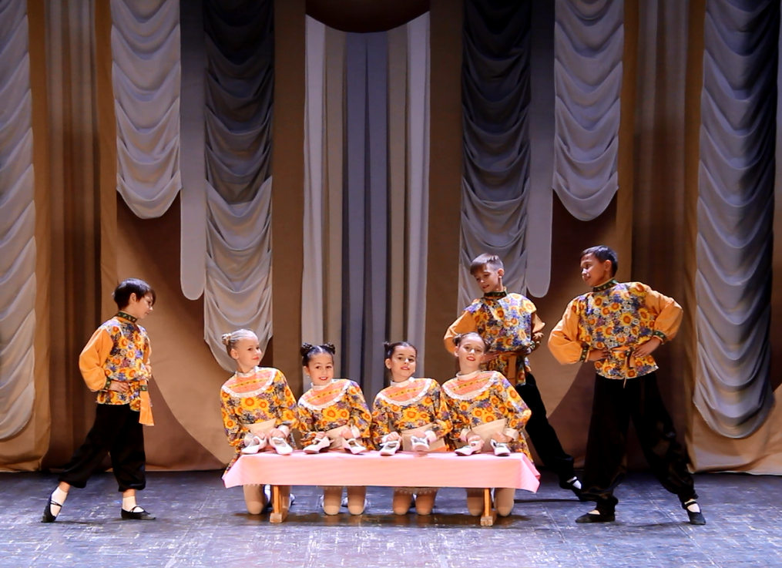

В процессе творчества ребенок испытывает целую гамму положительных эмоций, как от процесса деятельности, так и от полученного результата, преодолевает боязнь ошибиться, а это способствует развитию смелости и свободы детского восприятия и мышления. Все это развивает в ребенке потребность быть активным субъектом окружающей действительности, познавать и преобразовать мир.

Большое значение придавалось слушанию и разбору музыки танца (ее характера, настроения, структурного построения, ритмическим особенностям). Музыка сообщает движениям определенный характер, придает им эмоциональную окраску. Музыкальное сопровождение должно быть ярким, эмоциональным, выразительным. Все это необходимо для того, чтобы ввести учащихся в мир тех образов, той музыки, под которую они будут танцевать.

Движения подобраны по индивидуальным особенностям детей. Обучение танцевальным движениям происходило путем:

1. Словестного метода. Это беседа о характере музыки, средствах ее выразительности, объяснение методики исполнения движений, оценка.

2. Практического метода он заключается в многократном выполнении конкретного музыкально-ритмического движения.

3. Наглядного метода - выразительный показ под счет, с музыкой.

Основные движения танца:

- танцевальные комбинации для девочек: соскоки, мелкое переступание, притопы, бег с отбрасыванием ног назад;

- танцевальные комбинации для мальчиков: «присядки», «выпады», «хлопушки», «шпагат», «колесо»;

- движения с использованием реквизита

В танце участвуют четыре девочки и четыре мальчика в возрасте от 7 до 9 лет. Перед началом танца дети находятся за кулисами по парам. Композиция исполняется весело, с задором и юмором. Основной формой танца является круг и линия. Все движения исполняются очень четко, согласованно, всей группой. Мальчики в танце переходят в дружеское соревнование, стремятся показать свое мастерство перед девочками. Танец заканчивается тем что три мальчики выносят туфли и дарят их девочкам, затем четвертый мальчик выходит с леденцами. Девочки оставляют туфли и бегут к четвертому мальчику чтобы получить леденцы. Все исполнители обменявшись легким поклоном расходятся в разные стороны. Количество участников по желанию можно увеличить.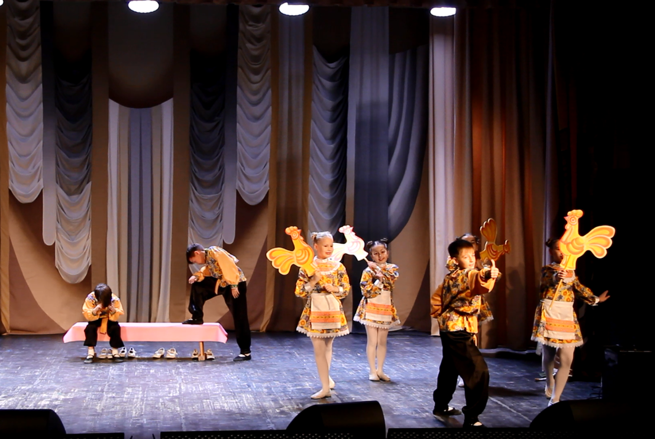

Хореографическая композиция «Подарок Вареньке» отличается несложным ритмическим рисунком, новизной, а также интересным сюжетом для учащихся 7-9 лет даёт, возможностью раскрыть и развить творческие и исполнительские способности.

В 2019 году приняли участие в XXIV городском конкурсе юных дарований «Парад надежд» и были награждены дипломом за 1 место;

- приняли участие в XXIII районном конкурсе юных дарований «Парад надежд» и были награждены дипломом лауреата I премии;

- приняли участие в международном многожанровом детском, взрослом, профессиональном конкурсе-фестивале «Северный звездопад» и были награждены дипломом лауреата 1 степени.

D:\ПАНЧЕНКО\АНСАМБЛЬ\достижения ансамбля 2012-2019\2018-2019\6-8 лет 2019.TIF

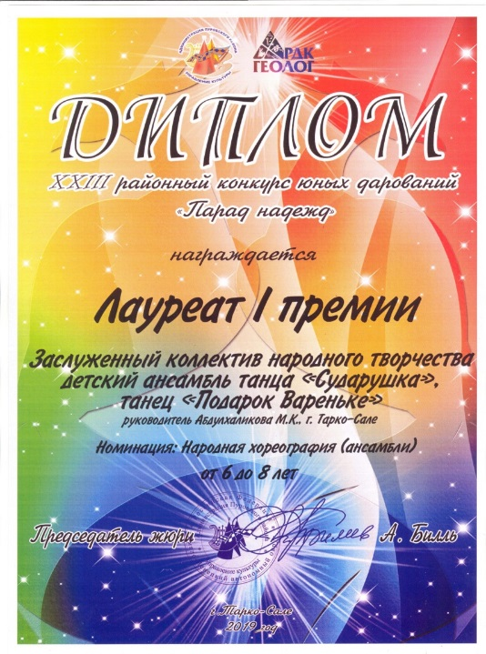  
D:\ПАНЧЕНКО\АНСАМБЛЬ\достижения ансамбля 2012-2019\2019-2020\диплом лауреата 1 степени  поарок вареньке.TIF